ЕТАП №8
«Пояснювальна записка
РОЗРАХУНКОВО-ГРАФІЧНОЇ РОБОТИ»

З дисципліни: «Програмування» 1-й семестр
На тему:: «Програма обчислення визначених інтегралів за квадратурними формулами (формули Сімпсона)»

Виконав: | Керівник:
студент групи КМ-02  Хавронюк Б. А.  Номер залікової книжки - Км-0221 | Олефір О.С.

Київ-2020
ЗМІСТ

1 ПОСТАНОВКА ЗАДАЧІ 3
2 ПРОЕКТУВАННЯ ПРОГРАМНИХ ЗАСОБІВ 4
2.1 Опис обраного методу розв ’язання задачі 4
2.2 Розв′язання контрольних прикладів 5
2.3 Проектування схеми взаємодії програмних засобів 9
2.4 Розробка і перевірка алгоритмів 10
2.5 Проектування інтерфейсу 12
3 РЕАЛІЗАЦІЯ ПРОГРАМИ 13
3.1 Експериментальні розрахунки 13
ВИСНОВКИ 15
ДОДАТКИ 16
ЛІТЕРАТУРА 21

ПОСТАНОВКА ЗАДАЧІ

Мета роботи та призначення програми
Розробити програму для обчислення визначених інтегралів за квадратурними формулами (формулами Сімпсона) залежно від аналітично заданої користувачем функції. Крім того, організувати ввід інформації користувачем, та вивід обрахованої інформації на екран. Вивід інформаційного повідомлення щодо формату даних. Створення можливості багаторазово використовувати програму без виходу з неї.
Крім того, відповідно до вимог навчальної програми, алгоритм потрібно розробити за допомогою мови програмування Python, а також необхідно розробити макет можливого інтерфейсу для роботи програми та підготувати пояснювальну записку щодо етапів розробки програми.

ПРОЕКТУВАННЯ ПРОГРАМНИХ ЗАСОБІВ

опис обраного методу розв ’язання задачі
Квадратурні формули Ньютона-Котеса : Розглянемо інтерполяційні квадратурні формули, в яких вузли xkÎ[а;b] рівновіддалені. Такі формули нази ваються формулами Ньютона-Котеса. Їх вперше розглянув Ньютон, а коеф іцієнти для них при n≤9 знайшов Котес. Дослідження таких, формул показали,
що коли n≥10, то серед коефіцієнтів Akє від&rsquo;ємні і . Отже, при ве ликих n похибка квадратурної суми буде великою навіть при малих похибках в значеннях функції f(xk). Тому на практиці квадратурні формули Ньютона-Котеса
для великих n не використовуються. Розглянемо частинні випадки формул Нью тона-Котеса.
Вважатимемо, що для формул Ньютона-Котеса, які містять не менш як два до данки (n≥1), вузли xkрозміщено такі що x0=a, xn=b, xk+1=xk+h (k=0,1,…,n-1).
Крок h в даному випадку дорівнює . У випадку n=0 за єдиний вузол x0 можна взяти будь-яку точку на відрізку [а;b].
Квадратурна формула Сімпсона. Розглянемо ще один приклад квадратурної формули Ньютона-Котеса, яка широко використовується на практиці і називаєть ся квадратурною формулою парабол, або формулою Сімпсона. Цю формулу
дістанемо з (2), (3), якщо n=2. Вузлами тут є точки x0=a, , x2=b. Знайде мо коефіцієнти формули.
;
;
.
Таким чином, формула Сімпсона має вигляд:
(8)
У випадку додатної функції f(x) формула (8), як бачимо, зводиться до того, що
інтеграл наближено замінюється площею фігури; яка обмежена віссю Ох, прямими х=а і х=b і параболою, що проходить через точки (a;f(a)),
, (b;f(b)).
Узагальнена формула Сімпсона. Якщо відрізок [а;b] великий, то його ділять на парну кількість 2m рівних частин: [x0;x1], [x1;x2], ..., [x2m-1;x2m] зав
довжки (тут x0=a, x2m=b) і до кожних двох сусідніх відрізків завдовжки
2h застосовують формулу Сімпсона (8). Тоді
або
(9)
де yi=f(xi), . Формула (9) називається узагальненою формулою Сімпсона, або формулою парабол.
Оцінка похибки чисельного інтегрування
Однією з характеристик квадратурної формули є оцінка її залишкового члена. За нею можна визначити, яка з квадратурних формул точніша для даного класу функцій.
Гранична абсолютна похибка результату включає залишковий член квадратурної формули, похибку зумовлену неточністю значень підінтегральної функції і за ключну похибку округлення. Якщо значення підінтегральної функції в усіх точ ках обчислюється з однаковою точністю, то похибка обчислень стала. Тоді по хибка, зумовлена неточністю підінтегральної функції, обчислюється за форму лою ∆f(b-a).
гранична абсолютна похибка значення інтеграла, обчисленого за квадратурною
формулою Сімпсона , дорівнює :
де, , , ∆0– похибка остаточного округлення ре зультату.
Іноді оцінити залишковий член квадратурної формули дуже важко або й немож ливо, наприклад тоді, коли функцію задано таблично і аналітичний вираз її не відомий, або коли функцію задано складним аналітичним виразом і її похідні важко оцінити. Тоді використовують методи подвійного перерахунку, які пере-
дбачають двічі обчислювати означений інтеграл, але при різних h. Якщо резуль тати практично рівні, то можна вважати, що обчислення проведено правильно і за остаточний результат взяти значення, обчислене при меншому кроці, а за по хибку – різницю між одержаними значеннями.

РОЗВЯЗАННЯ КОНТРОЛЬНИХ ПРИКЛАДІВ
контрольні приклади

Розглянемо для прикладу завдання :
Обчислити наближено визначений інтеграл за формулою Сімпсона з точністю
до 0,001. Розбиття почати з двох відрізків

Починаємо вирішувати. Якщо у нас два відрізки розбиття, то вузлів буде на один
більше: .І формула Сімпсона приймає вельми компактний вигляд:
Порахуємо крок розбиття :
Заповнимо розрахункову таблицю :
В результаті :
первинний результат отримано. Тепер подвоюємо кількість відрізків до чотирь-
ох: . Формула Сімпсона для даного розбиття приймає наступний вигляд:

Порахуємо крок розбиття :
Заповнимо розрахункову таблицю :
таким чином :
Знайдемо абсолютне значення різниці між наближеннями:
Далі можна , застосувати правило Рунге , адже при використанні в методі
трапецій воно дає похибку всього в одну третю
Або можна використати класичний метод :
Крок :
таблиця :

Похибка менше необхідної точності:. Залишилося взяти найбільш точне значен-
ня, округлити його до трьох знаків після коми і записати:

Відповідь :

Проектування схеми взаємодії програмних засобів

Рисунок 2.1. Схема взаємодії програмних засобіВ
Розробка і перевірка алгоритмів
Aлгоритми роботи програми надано у додатку Рис.1 , Рис.2
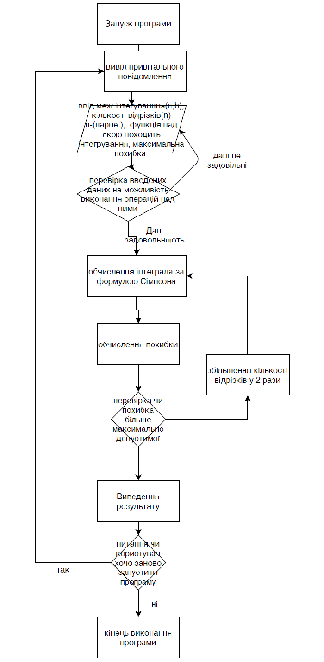
Рис.1 - Загальний алгоритм програми
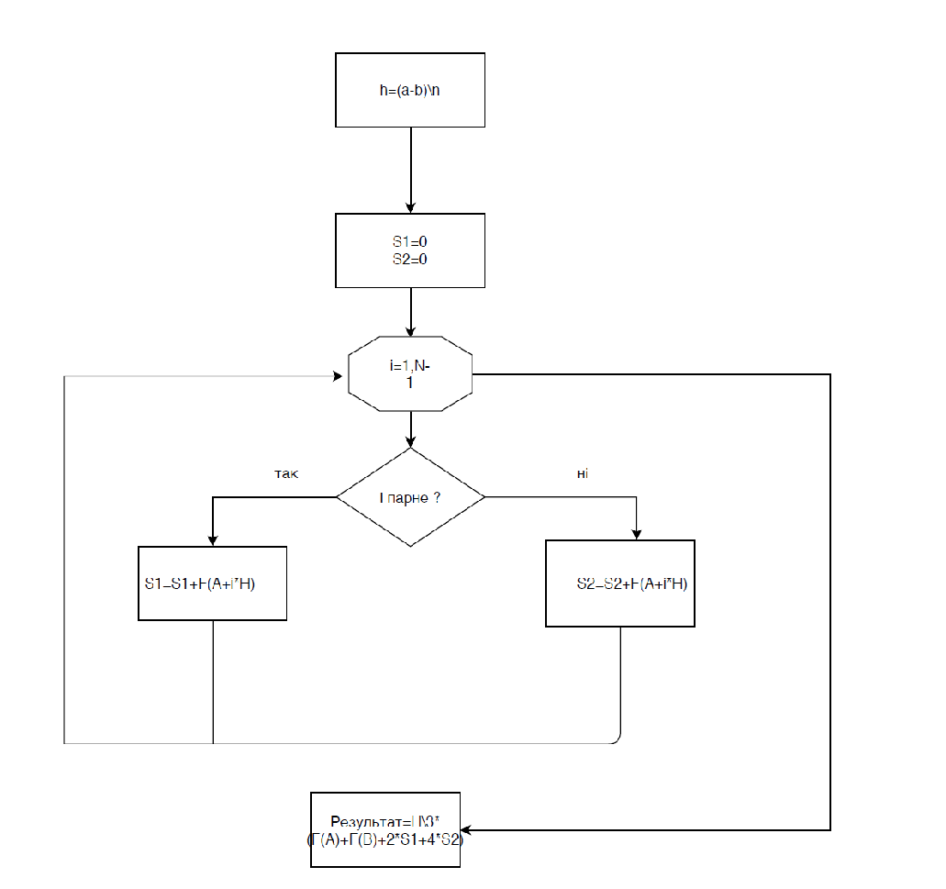

Рис. 2 - Алгоритм роботи роботи частини програми відповідальної за підрахунок інтеграла методом Сімпсона

Проектування інтерфейсу

Програма відображатиметься у командному рядку, або ж терміналі
стороннього програмного забезпечення.
Інтерфейс програми складається з 6 частин:
1. Виведення загальної інформації.
2. Опис програми
3. Вимоги до введення
4. Запит та введення пьятьох ключових параметрів: підінтегральної функції, нижньої та верхньої меж інтегрування, кількість розбиттів меж інтегрування , та масимально допустимої похибки .
5. Виведення результату обчислень(площі підінтегральної функції).
6. Запит про повторне виконання програми або завершення роботи програми.
Дані блоки продемонстровані на рисунку програми (Рис. 1):
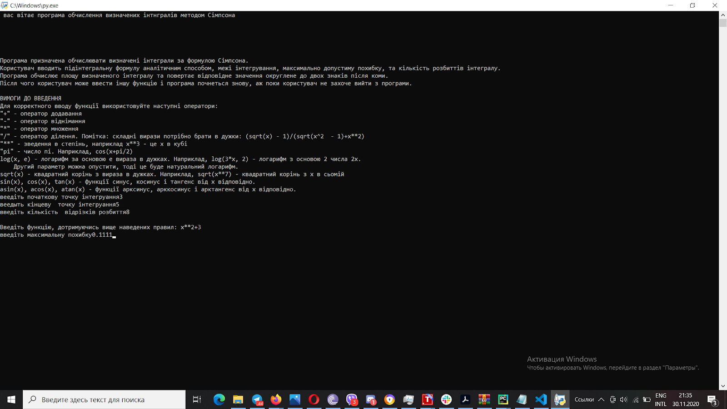
Рис. 1
РЕАЛІЗАЦІЯ ПРОГРАМИ
Текст розробленої програми наведений в додатку A

Експериментальні розрахунки
Функція 1/x**2
на проміжку 2 - 4
бажаний результат 1/4
в Рис 1.1 результат роботи програми
Функція x**2+x**3
на проміжку 1 - 9
бажаний результат 5648/3
в Рис 1.2 результат роботи програми

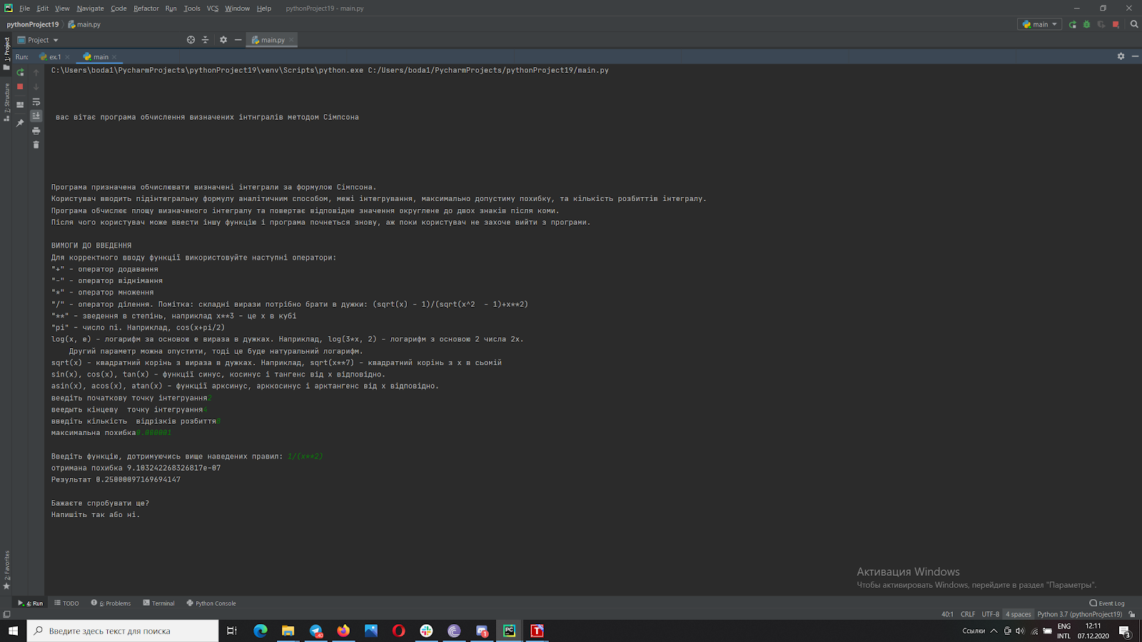
Рис 1.1
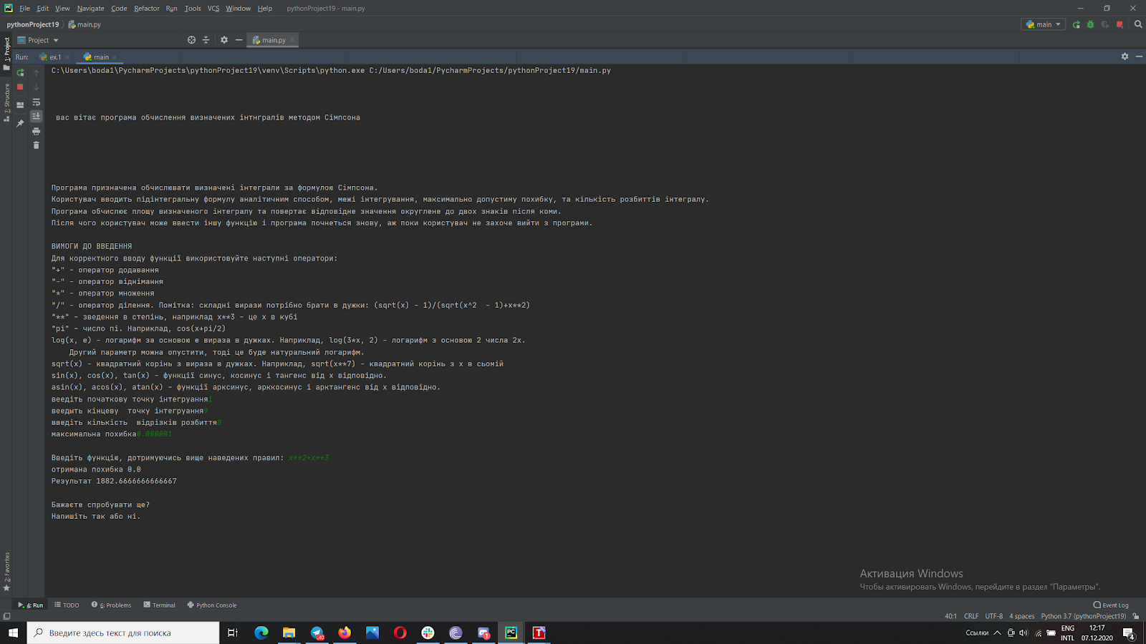
Рис-1.2

Висновки
Отже, у результаті виконання розрахунково-графічної роботи була досліджена тема обчислення визначених інтегралів за квадратурними формулами (за формулами Сімпсона ).
Було набуто навички проектування, розробки та тестування програмного забезпечення мовою Python, а також ознайомлення з повним циклом алгоритмізації рішення прикладної задачі – від дослідження проблеми, і до експериментальних розрахунків, калібровки програми та оформлення пояснювальної записки.
У відповідності до плану виконання розрахункової роботи, був детально вивчений метод вирішення поставленої задачі, обрахунок контрольних прикладів, спроектована архітектура майбутньої програми та можливий варіант користувацького інтерфейсу. Також був розроблений сам алгоритм, написаний у формі програми мовою Python. Наприкінці був оформлений звіт та пояснювальна записка. Щодо кожного виконаного етапу відбувалося звітування у відповідності до зазначених дат.

Додаток A
Текст розробленої програми:

from math import fabs
print("\n\n\n", "вас вітає програма обчислення визначених інтнгралів методом Cімпсона \n\n\n\n")
description = """
Програма призначена обчислювати визначені інтеграли за формулою Сімпсона.
Користувач вводить підінтегральну формулу аналітичним способом, межі інтегрування, максимально допустиму похибку, та кількість розбиттів інтегралу.
Програма обчислює площу визначеного інтегралу та повертає відповідне значення округлене до двох знаків після коми.
Після чого користувач може ввести іншу функцію і програма почнеться знову, аж поки користувач не захоче вийти з програми. """
requirements = """
ВИМОГИ ДО ВВЕДЕННЯ
Для корректного вводу функції використовуйте наступні оператори:
"+" - оператор додавання
"-" - оператор віднімання
"*" - оператор множення
"/" - оператор ділення. Помітка: складні вирази потрібно брати в дужки: (sqrt(x) - 1)/(sqrt(x^2 - 1)+x**2)
"**" - зведення в степінь, наприклад x**3 - це х в кубі
"pi" - число пі. Наприклад, cos(x+pi/2)
log(x, e) - логарифм за основою e вираза в дужках. Наприклад, log(3*x, 2) - логарифм з основою 2 числа 2x.
Другий параметр можна опустити, тоді це буде натуральний логарифм.
sqrt(x) - квадратний корінь з вираза в дужках. Наприклад, sqrt(x**7) - квадратний корінь з x в сьомій
sin(x), cos(x), tan(x) - функції синус, косинус і тангенс від x відповідно.
asin(x), acos(x), atan(x) - функції арксинус, арккосинус і арктангенс від x відповідно."""
print(description)
print(requirements)
while True:
while True:
try:
a = float(input("веедіть початкову точку інтегруання"))
except ValueError:
print("неправильний формат даних ")
else:
break
while True:
try:
b = float(input("веедыть кінцеву точку інтегруання"))
except ValueError:
print("неправильний формат даних ")
else:
break
while True:
while True:
try:
n = int(input("введіть кількість відрізків розбиття"))
except ValueError:
print("неправильний формат даних ")
else:
break
if n % 2 != 0:
n = int(input("введіть парну кількість відрізків розбиття"))
else:
break
while True:
try:
maxerror = float(input("максимальна похибка"))
except ValueError:
print("неправильний формат даних ")
else:
break
while True:
try:
global f
f = input('\nВведіть функцію, дотримуючись вище наведених правил: ')
check = eval('lambda x: ' + f)
for i in range(int(a), int(b) + 1):
check(i)
break
except ZeroDivisionError:
print('Введена функція містить ділення на нуль. Введіть іншу функцію, дотримуючись наведених вище правил.')
except ValueError:
print('Введена функція не є дійсною.')
print('Перевірте правильність введення та введіть іншу функцію, дотримуючись наведених вище правил.')
def method_Sympson(a, b, n):
h = (b-a) / n
function = eval('lambda x: ' + f)
if a > b:
print('неправильні межі')
return None
resalt = (function(a) + function(b))
for i in range(1,n):
m = a + i * h
if i % 2 == 0:
resalt = resalt + 2*function(m)
else:
resalt = resalt+4* function(m)
resalt = resalt*h/3
return resalt
def errorfinding(a, b, n ):
error= fabs(method_Sympson( a, b, 2*n) - method_Sympson( a, b, n))
return error
while True:
method_Sympson( a, b, n)
if errorfinding(a, b, n ) >= maxerror:
n = n * 2
else:
break
print("отримана похибка",errorfinding(a, b, n ))
print("Результат" ,method_Sympson( a, b, n))
print("\nБажаєте спробувати ще?", "Напишіть так або ні.", sep="\n")
while True:
ans = input()
if ans == "так" or ans == "ні":
break
else:
print("Недопустима відповідь. Введіть так або ні.")
if ans == "ні":
print("До зустрічі!")
break

ЛІТЕРАТУРА

Г. М. Кулик, О. І. Кушлик-Дивульська, Н. В. Степаненко, Н. П. Ярема. ;Інтегральне числення функції однієї змінної. Диференціальні рівняння;, ст. 75-78, 85-90.

Обчислення визначеного інтеграла. Формула Ньютона-Лейбніца. / Донецкий национальный университет - https://studfile.net/preview/3012007/page:6/

